BAB I
PENDAHULUAN

  - Latar Belakang

Pada tahun 2016, Pemerintah Kabupaten Padang Pariaman menetapkan Peraturan Daerah Nomor 10 tahun 2016 tentang Pembentukan dan Susunan Perangkat Daerah Pemerintah Kabupaten Padang Pariaman. Penetapan Peraturan Daerah ini berakibat pada perubahan nomenklatur perangkat daerah didasarkan pada urusan yang tercantum dalam Undang Undang Nomor 23 Tahun 2014 tentang Pemerintah Daerah dan PP No. 18 Tahun 2016 tentang Organisasi Perangkat Daerah serta dengan adanya SEB Mendagri dan Bappenas No.050/4936/SJ dan No.0430/M.PPN/12/2016 tentang Penyelarasan RPJMD dengan RPJMN 2015–2019 dan Inmendagri No.061/2911/SJ Tahun 2016 tentang Tindak Lanjut PP No.18 Tahun 2016 tentang Perangkat Daerah.
Dalam Peraturan Daerah Kabupaten Padang Pariaman Nomor 8 Tahun 2016 Tentang Rencana Pembangunan Jangka Menengah Daerah Tahun 2016-2021 masih menggunakan nomenklatur perangkat daerah yang lama sehingga harus disesuaikan dengan Peraturan Daerah Kabupaten Padang Pariaman Nomor 10 tahun 2016.
Selain penyesuaian nomenklatur perangkat daerah menyesuaikan Peraturan Daerah Kabupaten Padang Pariaman Nomor 10 tahun 2016, ruang lingkup perubahan juga meliputi :
- Perubahan indikator sasaran disesuaikan dengan program yang mendukung;
- Penyesuaian penempatan program pada dukungan indikator sasaran yang lebih tepat;
- Penambahan program baru disesuaikan dengan kewenangan dan nomenklatur bidang di Perangkat Daerah;
- Penghapusan program karena kegiatan digabung ke program lainnya;
- Perubahan indikator kinerja program

Dalam menjalankan tugas dan fungsinya, pemerintah memerlukan perencanaan mulai dari perencanaan jangka pendek, jangka menengah hingga perencanaan jangka panjang yang substansinya saling berkaitan. Perencanaan yang baik akan menjadi arah bagi cita-cita pembangunan serta strategi dan cara pencapaiannya. Karena itu disusun Undang-Undang Nomor 25 Tahun 2004 tentang Sistem Perencanaan Pembangunan Nasional yang memberikan landasan bagi berbagai bentuk perencanaan dari pusat hingga daerah. Terkait dengan Undang-Undang Nomor 23 Tahun 2014 tentang Pemerintahan Daerah mengamanatkan bahwa Pemerintahan Daerah Provinsi, Kabupaten/Kota dalam rangka menyelenggarakan pemerintahannya harus menyusun perencanaan pembangunan daerah.
Perencanaan pembangunan daerah adalah suatu proses penyusunan tahapan-tahapan kegiatan yang melibatkan berbagai unsur pemangku kepentingan, guna pemanfaatan dan pengalokasian sumber daya yang ada dalam rangka meningkatkan kesejahteraan sosial dalam suatu lingkungan wilayah/daerah dalam jangka waktu tertentu yang meliputi: Rencana Pembangunan Jangka Panjang Daerah (RPJPD), Rencana Pembangunan Jangka Menengah Daerah (RPJMD), dan Rencana Kerja Pemerintah Daerah (RKPD).
Sebagai perwujudan amanat tersebut, Pemerintah Kabupaten Padang Pariaman telah menetapkan Rencana Pembangunan Jangka Panjang Daerah (RPJPD) Kabupaten Padang Pariaman 2005-2025 berdasarkan Peraturan Daerah Nomor 05 Tahun 2011. Salah satu substansi strategis dalam RPJPD tersebut adalah menetapkan Visi daerah : Mewujudkan Padang Pariaman 2025 Unggul dibidang Agribisnis dan Perdagangan Berdasarkan Sumberdaya Manusia yang Berkualitas, yang terdiri dari 6 (enam) misi yang memuat indikator dan target capaian. Sebagaimana diketahui bahwa pada setiap tahap 5 (lima) tahunan RPJPD tersebut diuraikan menjadi Rencana Pembangunan Jangka Menengah Daerah (RPJMD), yaitu: Tahap I (2005-2010), Tahap II (2011-2015), Tahap III (2016-2021), dan Tahap IV (2021-2025).
Sebagaimana yang diamanatkan dalam Undang-Undang Nomor 25 Tahun 2004 pasal 5 ayat (2), bahwa yang dimaksud dengan Rencana Pembangunan Jangka Menengah Daerah (RPJMD) adalah penjabaran dari visi, misi, dan program Kepala Daerah yang penyusunannya berpedoman pada Rencana Pembangunan Jangka Panjang Daerah (RPJPD) dan memperhatikan Rencana Pembangunan Jangka Menengah (RPJM) Nasional, memuat arah kebijakan keuangan daerah, strategi pembangunan daerah, kebijakan umum, dan program Satuan Kerja Perangkat Daerah, lintas Satuan Kerja Perangkat Daerah, dan program kewilayahan disertai dengan rencana-rencana kerja dalam kerangka regulasi dan kerangka pendanaan yang bersifat indikatif. Selanjutnya ditegaskan pula bahwa RPJMD adalah dokumen Perencanaan Pembangunan Daerah untuk jangka waktu 5 (lima) tahun.
Dengan telah terpilih dan dilantiknya Bupati Padang Pariaman dan Wakil Bupati Padang Pariaman periode 2016-2021, pada tanggal 17 Februari 2016 berdasarkan Keputusan Menteri Dalam Negeri Republik Indonesia Nomor 131.13-673 Tahun 2016 Tahun 2016 tentang Pengangkatan Bupati Padang Pariaman Provinsi Sumatera Barat dan Keputusan Menteri Dalam Negeri Republik Indonesia Nomor 132.13-674 Tahun 2016 tentang Pengangkatan Wakil Bupati Padang Pariaman Provinsi Sumatera Barat, maka melekat kewajiban untuk menyusun Rencana Pembangunan Jangka Menengah Daerah (RPJMD) Kabupaten Padang Pariaman Tahun 2016-2021 sebagai pedoman pembangunan selama 5 (lima) tahun sebagaimana yang diamanatkan dalam Undang-Undang Nomor 23 Tahun 2014 pada pasal 65 ayat (1) huruf c disebutkan bahwa Kepala Daerah mempunyai tugas menyusun dan mengajukan rancangan Perda tentang RPJPD dan Rancangan Perda tentang RPJMD kepada DPRD untuk dibahas bersama DPRD, serta menyusun dan menetapkan RKPD.
Selanjutnya Peraturan Daerah tentang RPJMD tersebut, ditetapkan paling lama 6 (enam) bulan setelah Kepala Daerah terpilih dilantik sebagaimana yang dijelaskan pada pasal 264 ayat (4) dan pada pasal 266 ayat (1) dijelaskan bahwa apabila penyelenggara Pemerintahan Daerah tidak menetapkan Perda tentang RPJPD dan RPJMD, maka anggota DPRD dan Kepala Daerah dikenakan sanksi administratif berupa tidak dibayarkan hak-hak keuangan yang diatur dalam ketentuan peraturan perundang-undangan selama 3 (tiga) bulan. RPJMD Kabupaten Padang Pariaman Tahun 2016-2021 merupakan satu kesatuan dalam sistem perencanaan pembangunan nasional, yang mana proses penyusunannya melibatkan para pemangku kepentingan berdasarkan peran dan kewenangan masing-masing. Selain itu, RPJMD yang disusun ini juga telah diintegrasikan dengan rencana tata ruang serta dilaksanakan berdasarkan kondisi dan potensi daerah serta disesuaikan dengan dinamika perkembangan Daerah dan Nasional
RPJMD Kabupaten Padang Pariaman Tahun 2016-2021 merupakan tahap ke-III (ketiga) RPJPD Kabupaten Padang Pariaman yang disusun secara proses berdasarkan :
- Pendekatan Politik, pendekatan ini memandang bahwa pemilihan Kepala Daerah sebagai proses penyusunan rencana program, karena rakyat pemilih menentukan pilihannya berdasarkan program-program pembangunan yang ditawarkan para calon Kepala Daerah. Dalam hal ini, rencana pembangunan adalah penjabaran agenda-agenda pembangunan yang ditawarkan Kepala Daerah saat kampanye ke dalam RPJMD.
- Pendekatan Teknokratik, pendekatan ini dilaksanakan dengan menggunakan metode dan kerangka berpikir ilmiah oleh lembaga yang secara fungsional bertugas untuk hal tersebut.
- Pendekatan Partisipatif, pendekatan ini dilaksanakan dengan melibatkan pemangku kepentingan (stakeholders) pembangunan. Pendekatan ini bertujuan untuk mendapatkan aspirasi dan menciptakan rasa memiliki.
- Pendekatan Atas-Bawah (top-down) dan Bawah-Atas (bottom-up), pendekatan ini dilaksanakan menurut jenjang pemerintahan. Hasil proses tersebut kemudian diselaraskan melalui musyawarah rencana pembangunan.

RPJMD Kabupaten Padang Pariaman Tahun 2016-2021 yang berorientasi pada substansi, menggunakan pendekatan:
- Pendekatan holistik-tematik dalam perencanaan pembangunan Daerah dilaksanakan dengan mempertimbangkan keseluruhan unsur/bagian/ kegiatan pembangunan sebagai satu kesatuan faktor potensi, tantangan, hambatan dan/atau permasalahan yang saling berkaitan satu dengan lainnya.
- Pendekatan integratif dilaksanakan dengan menyatukan beberapa kewenangan kedalam satu proses terpadu dan fokus yang jelas dalam upaya pencapaian tujuan pembangunan daerah.
- Pendekatan spasial dilaksanakan dengan mempertimbangkan dimensi keruangan dalam perencanaan.

Pendekatan tersebut secara utuh diatur dalam Peraturan Menteri Dalam Negeri Nomor 86 Tahun 2017 tentang Tata Cara Perencanaan, Pengendalian dan Evaluasi Pembangunan Daerah, Tata Cara Evaluasi Rancangan Peraturan Daerah tentang Rencana Pembangunan Jangka Panjang Daerah dan Rencana Pembangunan Jangka Menengah Daerah, serta Tata Cara Perubahan Rencana Pembangunan Jangka Panjang Daerah, Rencana Pembangunan Jangka Menengah Daerah, dan Rencana Kerja Pemerintah Daerah
Penyusunan rancangan Peraturan Daerah tentang RPJMD Kabupaten Padang Pariaman Tahun 2016-2021, melalui berbagai tahapan analisis sektoral, penjaringan aspirasi masyarakat, serta dialog yang melibatkan stakeholders dan pemangku kepentingan lainnya. Proses penyusunan secara lebih rinci dapat dilihat pada gambar 1.1. berikut :
Gambar 1.1.
Proses Penyusunan RPJMD Kabupaten Padang Pariaman Tahun 2016-2021

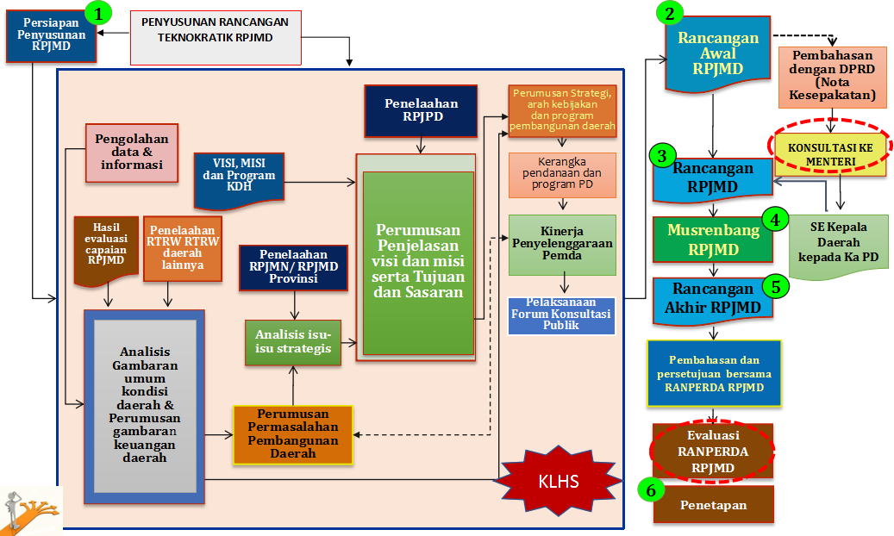

Berdasarkan tahapan yang telah dilakukan dalam proses penyusunan RPJMD Kabupaten Padang Pariaman Tahun 2016-2021 tersebut serta merujuk pada ketentuan tentang perencanaan pembangunan daerah, secara jelas menunjukan bahwa RPJMD memiliki nilai-nilai strategis dan politis dengan tujuan sebagai berikut:

- Media untuk mengimplementasikan janji Kepala Daerah terpilih yang telah disampaikan pada saat kampanye kepada seluruh masyarakat;
- Pedoman pembangunan selama 5 (lima) tahun;
- Pedoman penyusunan Rencana Kerja Pemerintah Daerah (RKPD);
- Alat atau instrument pengendalian bagi Aparatur Pengawas Intern Pemerintah (APIP) dan Bappeda;
- Alat ukur tingkat pencapaian kinerja kepala OPD selama 5 (lima) tahun;
- Pedoman bagi daerah dalam penyusunan Rencana Pembangunan Daerah yang selaras dengan Provinsi;
- Pedoman penilaian keberhasilan Pemerintah Daerah sesuai dengan amanat Peraturan Pemerintah Nomor 6 Tahun 2008 tentang Pedoman Evaluasi Penyelenggaraan Pemerintah Daerah.
- Ruang politis bagi Kepala Daerah terpilih dan DPRD yang akan berdampak tidak baik apabila tidak dapat tercapai.

1.2. Dasar Hukum Penyusunan
Landasan penyusunan RPJMD Kabupaten Padang Pariaman Tahun 2016-2021 adalah :
- Undang-Undang Dasar Negara Republik Indonesia Tahun 1945 Pasal 18 ayat (6);
- Undang-Undang 12 Tahun 1956 tentang Pembentukan Daerah Otonom Kabupaten dalam Lingkungan Daerah Provinsi Sumatera Tengah (Lembaran Negara Republik Indonesia Tahun 1956 Nomor 25);
- Undang-Undang Nomor 49 Tahun 1999 tentang Pembentukan Kabupaten Kepulauan Mentawai (Lembaran Negara Republik Indonesia Tahun 1999 Nomor 177, Tambahan Lembaran Negara Republik Indonesia Nomor 3898);
- Undang-Undang Nomor 25 Tahun 2004 tentang Sistem Perencanaan Pembangunan Nasional (Lembaran Negara Republik Indonesia Tahun 2004 Nomor 104, Tambahan Lembaran Negara Republik Indonesia Nomor 4421);
- Undang-Undang Nomor 17 Tahun 2007 tentang Rencana Pembangunan Jangka Panjang Nasional Tahun 2005-2025 (Lembaran Negara Republik Indonesia Tahun 2007 Nomor 33);
- Undang-Undang Nomor 23 Tahun 2014 tentang Pemerintahan Daerah, (Lembaran Negara Republik Indonesia Tahun 2014 Nomor 244, Tambahan Lembaran negara Republik Indonesia Nomor 5587) sebagaimana telah diubah beberapa kali terakhir dengan Undang-Undang Nomor 9 Tahun 2015 tentang Perubahan Kedua Atas Undang-Undang Nomor 23 Tahun 2014 tentang Pemerintahan Daerah (lembaran Negara Republik Indonesia Tahun 2015 Nomor 58, Tambahan Lembaran Negara Republik Indonesia Nomor 5679;
- Peraturan Pemerintah Nomor 79 Tahun 2008 tentang Pemindahan Ibukota Kabupaten Padang Pariaman dari Wilayah Kota Pariaman ke Nagari Parit Malintang Kecamatan Enam Lingkung Kabupaten Padang Pariaman Propinsi Sumatera Barat;
- Peraturan Pemerintah Nomor 46 Tahun 2016 Tentang Tata Cara Penyelenggaran Kajian Lingkungan Hidup Strategis.
- Peraturan Presiden Nomor 2 Tahun 2015 Tentang Rencana Pembangunan Jangka Menengah Nasional (RPJMN) Tahun 2015-2019;
- Peraturan Menteri Dalam Negeri Nomor 86 Tahun 2017 Tentang Tata Cara Perencanaan, Pengendalian dan Evaluasi Pembangunan Daerah, Tata Cara Evaluasi Rancangan Peraturan Daerah Tentang Rencana Pembangunan Jangka Panjang Daerah dan Rencana Pembangunan Jangka Menengah Daerah, Serta Tata Cara Perubahan Rencana Pembangunan Jangka Panjang Daerah Serta Pembangunan Jangka Menengah Daerah, Dan Rencana Kerja Pemerintah Daerah;
- Peraturan Daerah Provinsi Sumatera Barat Nomor 7 Tahun 2008 tentang Rencana Pembangunan Jangka Panjang Daerah Provinsi Sumatera Barat Tahun 2005-2025;
- Peraturan Daerah Propinsi Sumatera Barat Nomor 1 Tahun 2018 Tentang Perubahan Peraturan Daerah Nomor 6 Tahun 2016 Tentang Rencana Pembangunan Jangka Menengah Daerah Propinsi Sumatera Barat 2016-2021;
- Peraturan Daerah Kabupaten Padang Pariaman Nomor 02 Tahun 2010 tentang Rencana Pembangunan Jangka Panjang Daerah Kabupaten Padang Pariaman Tahun 2005-2025;
- Peraturan Daerah Kabupaten Padang Pariaman Nomor 5 Tahun 2011 tentang Rencana Tata Ruang Wilayah Kabupaten Padang Pariaman 2010-2030;

1.3. Hubungan Antar Dokumen
Rencana Pembangunan Jangka Menengah Daerah (RPJMD) Kabupaten Padang Pariaman Tahun 2016-2021 merupakan bagian yang terintegrasi dengan perencanaan pembangunan nasional dan perencanaan pembangunan daerah Provinsi Sumatera Barat.
Untuk lebih jelasnya mengenai hubungan antara RPJMD Kabupaten Padang Pariaman dengan Dokumen Perencanaan lainnya dapat dilihat pada gambar 1.2 berikut ini :
Gambar 1.2
Hubungan antara RPJMD Kabupaten Padang Pariaman dengan
Dokumen Perencanaan Lainnya
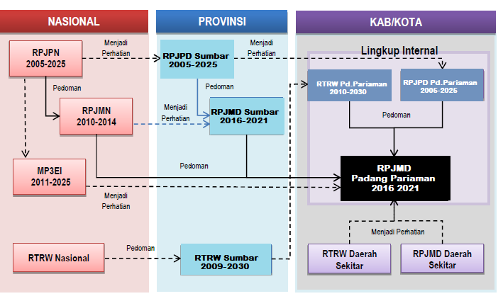
RPJMN
2015-2019

2015-2019

RKPD
RPJM Nagari
Renstra OPD

Dari gambar di atas dapat dijelaskan sebagai berikut :
      - RPJMD Kabupaten Padang Pariaman Tahun 2016 – 2021 berpedoman pada Undang-Undang Nomor 25 Tahun 2004 tentang Sistem Perencanaan Pembangunan Nasional, Undang-Undang Nomor 23 Tahun 2014 tentang Pemerintahan Daerah. Penyusunannya mengacu kepada Peraturan Pemerintah Nomor 8 tahun 2008 dan PeraturanMenteri Dalam Negeri Nomor 54 Tahun 2010 tentang Tata Cara Penyusunan, Pengendalian dan Evaluasi Pelaksanaan Rencana Pembangunan Daerah.
      - RPJMD Kabupaten Padang Pariaman Tahun 2016–2021 berpedoman pada RPJPD 2005–2025 dan RPJMN Tahun 2015–2019, serta mempertimbangkan asas keberlanjutan dengan program-program pembangunan sebagaimana dimuat dalam RPJMD Kabupaten Padang Pariaman Tahun 2010–2015, serta memperhatikan RPJMD Kabupaten Agam, Kabupaten Tanah Datar, Kab. Solok, Kota Padang dan Kota Pariaman.
      - RPJMD memperhatikan dan mempertimbangkan berbagai pola dan struktur tata ruang yang telah ditetapkan dalam Peraturan Daerah Kabupaten Padang Pariaman Nomor 05 Tahun 2011 Tentang Rencana Tata Ruang Wilayah Kabupaten Padang Pariaman Tahun 2010-2030, sebagai acuan arah rencana pemanfaatan wilayah Kabupaten Padang Pariaman. Penelaahan rencana tata ruang bertujuan untuk melihat kerangka pemanfaatan ruang daerah dalam 5 (lima) tahun mendatang yang asumsi-asumsinya meliputi:
  - Struktur ruang dalam susunan pusat-pusat permukiman dan sistem jaringan prasarana dan sarana yang berfungsi sebagai pendukung kegiatan sosial ekonomi masyarakat yang secara hierarkis memiliki hubungan fungsional;
  - Distribusi peruntukan ruang dalam suatu wilayah yang meliputi peruntukan ruang untuk fungsi lindung dan fungsi budidaya; dan
  - Pemanfaatan ruang melalui program yang disusun dalam rangka mewujudkan rencana tata ruang yang bersifat indikatif, melalui sinkronisasi program sektoral dan kewilayahan baik di pusat maupun di daerah secara terpadu.
      - RPJMD Kabupaten Padang Pariaman Tahun 2016-2021 menjadi pedoman dalam penyusunan Rencana Strategis Perangkat Daerah (Renstra OPD). Renstra OPD adalah dokumen perencanaan SKPD untuk periode 5 (lima) tahun, yang merupakan penjabaran teknis operasional dari RPJMD ke dalam arah kebijakan serta indikasi program dan kegiatan setiap urusan, bidang dan atau fungsi pemerintahan untuk jangka waktu 5 (lima) tahunan, yang disusun oleh Organisasi Perangkat Daerah di bawah koordinasi Badan Perencanaan Pengembangan dan Penelitian Daerah.
      - RPJMD Kabupaten Padang Pariaman Tahun 2016-2021 menjadi pedoman dalam penyusunan RPJM Nagari di Kabupaten Padang Pariaman dalam rangka menselaraskan pembangunan Kabupaten dengan Pemerintahan Nagari.
      - Pelaksanaan RPJMD Kabupaten Padang Pariaman Tahun 2016-2021, pada setiap tahunnya dijabarkan ke dalam Rencana Kerja Pembangunan Daerah (RKPD). RKPD adalah dokumen perencanaan daerah untuk periode 1 (satu) tahun atau disebut dengan rencana pembangunan tahunan daerah, yang memuat prioritas program dan kegiatan dari Rencana Kerja Perangkat Daerah.
      - Beberapa dokumen perencanaan lainnya, antara lain:
  - Dokumen Kajian Lingkungan Hidup Strategis Kabupaten Padang Pariaman Tahun 2016–2021.
  - Master Plan Percepatan dan Perluasan Pembangunan Ekonomi Sumatera Barat Tahun 2013–2025.

1.4. Maksud dan Tujuan
1.4.1. Maksud

RPJMD Kabupaten Padang Pariaman Tahun 2016-2021 dijadikan sebagai pedoman bagi seluruh komponen daerah seperti pemerintah, masyarakat, dunia usaha, dan pemangku kepentingan lainnya dalam mewujudkan cita-cita masyarakat Kabupaten Padang Pariaman sesuai dengan dengan visi, misi, dan program pembangunan Bupati dan Wakil Bupati terpilih masa bakti 2016-2021, sehingga seluruh upaya yang dilakukan oleh pelaku pembangunan bersifat sinergis, koordinatif, dan saling melengkapi satu dengan yang lainnya dalam satu pola sikap dan pola tindak.

1.4.2. Tujuan
Adapun tujuan dalam penyusunan RPJMD Kabupaten Padang Pariaman 2016-2021 ini adalah :
      - Merumuskan gambaran umum kondisi daerah sebagai dasar perumusan permasalahan, isu strategis daerah dan prioritas penanganan pembangunan daerah 5 (lima) tahun ke depan.
      - Sebagai pedoman bagi seluruh OPD di lingkungan Pemerintah Kabupaten Padang Pariaman dalam menyusun Renstra OPD periode 2016-2021;
      - Merumuskan gambaran pengelolaan keuangan daerah serta kerangka pendanaan sebagai dasar penentuan kemampuan kapasitas pendanaan daerah untuk 5 (lima) tahun ke depan;
      - Menerjemahkan Visi dan Misi Bupati dan Wakil Bupati Padang Pariaman ke dalam tujuan dan sasaran pembangunan daerah tahun 2016-2021, yang disertai dengan program prioritas untuk masing-masing OPD tahun 2016-2021, dengan berpedoman pada RPJPD Kabupaten Padang Pariaman Tahun 2005-2025;
      - Menetapkan berbagai program prioritas yang disertai dengan indikasi pagu anggaran dan target indikator kinerja yang akan dilaksanakan pada tahun 2016-2021.
      - Menetapkan indikator kinerja OPD dan Indikator kinerja Bupati dan Wakil Bupati Padang Pariaman sebagai dasar penilaian keberhasilan Pemerintah Kabupaten Padang Pariaman periode 2016-2021.

1.5. Sistematika Penulisan
Sistematika penulisan RPJMD Kabupaten Padang Pariaman Tahun 2016-2021 mengacu pada Peraturan Menteri Dalam Negeri Nomor 86 Tahun 2017 tentang Petunjuk Pelaksanaan Peraturan Pemerintah Nomor 8 Tahun 2008 tentang Tahapan, Tata Cara, Penyusunan, Pengendalian, dan Evaluasi Pelaksanaan Rencana Pembangunan Daerah, terdiri dari 10 (sepuluh) bab, sebagai berikut:
BAB I | PENDAHULUAN
 | Menjelaskan tentang latar belakang, dasar hukum penyusunan, hubungan antar dokumen, maksud dan tujuan serta sistematika penulisan penyusunan RPJMD Padang Pariaman.
BAB II | GAMBARAN UMUM KONDISI DAERAH
 | Gambaran umum kondisi daerah menjelaskan tentang kondisi Kabupaten Padang Pariaman secara komprehensif sebagai basis atau pijakan dalam penyusunan perencanaan. Aspek yang dibahas diantaranya adalah: (i) geografi dan demografi, (ii) kesejahteraan masyarakat, (iii) pelayanan umum, serta (iv) daya saing daerah
BAB III | GAMBARAN KEUANGAN DAERAH
 | Bab ini menguraikan analisis pengelolaan keuangan daerah yang pada dasarnya dimaksudkan untuk menghasilkan gambaran tentang kapasitas atau kemampuan keuangan daerah dalam mendanai penyelenggaraan pembangunan daerah.
BAB IV | PERMASALAHAN DAN ISU-ISU STRATEGIS DAERAH
 | Bab ini memuat berbagai permasalahan pembangunan dan isu strategis yang akan menentukan kinerja pembangunan dalam 5 (lima) tahun mendatang.
BAB V | VISI, MISI, TUJUAN, DAN SASARAN
 | Bab ini menjelaskan visi dan misi Pemerintah Daerah Kabupaten Padang Pariaman untuk kurun waktu 5 (lima) tahun ke depan, yang disertai dengan tujuan dan sasarannya.
BAB VI | STRATEGI , ARAH KEBIJAKAN DAN PROGRAM PEMBANGUNAN DAERAH
 | Bab ini memuat dan menjelaskan strategi dan arah kebijakan pembangunan Kabupaten Padang Pariaman untuk kurun waktu 5 (lima) tahun ke depan. Selain itu juga diuraikan mengenai kebijakan keuangan daerah Kabupaten Padang Pariaman dalam jangka menengah
BAB VII | KERANGKA PENDANAAN PEMBANGUNAN DAN PROGRAM PERANGKAT DAERAH
 | Dalam Bab ini diuraikan hubungan urusan pemerintah dengan OPD terkait beserta program yang menjadi tanggung jawab OPD
BAB VIII | KINERJA PENYELENGGARAAN PEMERINTAH DAERAH
 | Dalam bab ini ditetapkan dan dijelaskan mengenai indikator kinerja daerah Kabupaten Padang Pariaman dalam 5 (lima) tahun ke depan
BAB IX | PENUTUP

